
ELŐTERJESZTÉS

Tiszavasvári Város Önkormányzata Képviselő-testületének
2017. január 26-án tartandó rendes testületi ülésére

Az előterjesztés tárgya: Tiszadada Község Önkormányzatának kezdeményezése az önálló tiszadadai támogató szolgálat létrehozása vonatkozásában

Melléklet: 1 db

Az előterjesztő előadója: Dr. Fülöp Erik polgármester

Az előterjesztés témafelelőse: Ostorháziné dr. Kórik Zsuzsanna

Az előterjesztés ügyiratszáma: 255/2017.

Az előterjesztést véleményező bizottságok a hatáskör megjelölésével:

Bizottság | Hatáskör
Pénzügyi és Ügyrendi Bizottság | SZMSZ 4. melléklet 1.30. pontja
Szociális és Humán Bizottság | SZMSZ 5. melléklet 1.11. pontja

Az ülésre meghívni javasolt szervek, személyek:

Nácsáné dr. Kalán Eszter  Kornisné Liptay Elza Szociális és Gyermekjóléti Központ - Intézményvezető | kalaneszter@gmail.com, szeszk@gmail.com
Mizser Zsolt Tiszadada Község Polgármestere | tiszadada@index.hu

Egyéb megjegyzés:
…………………………………………………………………………………………………………………………………………………………………………

Tiszavasvári, 2017. december 16.

Ostorháziné dr. Kórik Zsuzsanna
témafelelős
TISZAVASVÁRI VÁROS POLGÁRMESTERÉTŐL
4440 Tiszavasvári, Városháza tér 4.
Tel: 42/520-500. Fax: 42/275-000. E-mail: tvonkph@tiszavasvari.hu
Témafelelős: Ostorháziné dr. Kórik Zsuzsanna

Előterjesztés
- a Képviselő-testülethez –

Tiszadada Község Önkormányzatának kezdeményezése az önálló tiszadadai támogató szolgálat létrehozása vonatkozásában

Tisztelt Képviselő-testület!

- Előzmények:
I.1. A „tiszadadai támogató szolgálat működtetésével kapcsolatos észrevételről” szóló személyi ügyet érintő zárt ülés keretében tartott előterjesztés kapcsán, Tiszavasvári Város Önkormányzata Képviselő-testülete, a 306/2016. (XI.24.) Kt. számú határozatával elfogadta azt a tájékoztatást, miszerint Mizser Zsolt polgármester úr kérésének megfelelően a tiszadadai támogató szolgálat feladatellátás vonatkozásában, a továbbiakban is tartani kívánom magam, ahhoz a társulás idejében tett szóbeli megállapodáshoz, hogy a tiszadadai támogató szolgálat feladatellátását érintő kérdésekben, a döntéshozatallal érintett Tiszadada Község Önkormányzata véleményének figyelembevételével döntsön a testület, továbbra is fenntartom azonban, hogy ez csak a testület hatáskörébe tartozó kérdésekre vonatkozhat.

I.2. Tiszavasvári Város Önkormányzata Képviselő-testülete a „Támogatási megállapodás kezdeményezése a tiszadadai támogató szolgálat vonatkozásában” megnevezésű 308/2016. (XII.22.) Kt. számú határozatával az alábbi kezdeményezéssel élt:

- Kezdeményezi Tiszavasvári Város Önkormányzata és a Tiszadada Község Önkormányzata között a Kornisné Liptay Elza Szociális és Gyermekjóléti Szolgáltató Központ (a továbbiakban: Kornisné Központ) által működtetett támogató szolgálat tiszadadai nyitva álló helyisége vonatkozásában – a támogató szolgálat működéséről és annak fenntartásához történő hozzájárulásról szóló - megállapodás megkötését, azzal, hogy a megállapodást a jelen határozat 1. melléklete szerinti tartalommal elfogadja.

- Kinyilatkozza, hogy a Kornisné Központ által működtetett támogató szolgálat Tiszadadán folytatott feladatellátását érintő - Tiszavasvári Város Önkormányzata, mint fenntartó hatáskörébe tartozó - kérdésekben, a döntéshozatallal érintett Tiszadada Község Önkormányzatának előzetes véleményezési jogot biztosít, melyet a határozat I. melléklete szerinti megállapodás tartalmaz.

- Felkéri a polgármestert, hogy a határozat mellékletét képező megállapodást továbbítsa Tiszadada Község Önkormányzata részére.

Fenti kezdeményezés megküldésre került Tiszadada Község Önkormányzata részére, mely kezdeményezésre Mizser Zsolt polgármester úr a jelen előterjesztés mellékletét küldte meg részemre.
Tiszadada Község Polgármestere fenti megkeresésben leírja, hogy a Tiszadadai és Tiszavasvári támogató szolgálat 2007-ben az NRSZH elvárásainak megfelelően az állami normatívák csökkentése érdekében egyesült.
Az elmúlt időszakig ez az egyesített rendszer jól működött, az ellátás elvárt színvonalán, az időközben a Kornisné központtal kialakult nézeteltérés miatt azonban kéri, hogy a 2005-ös állapot visszaállításához járuljon hozzá Tiszavasvári Város Önkormányzata Képviselő-testülete, és Tiszadada eredeti 3000 feladategységét bocsássa a Tiszadada Község Önkormányzata rendelkezésére, hogy ezáltal Tiszadada, Tiszadob és Tiszalök közigazgatási területén a támogató szolgálat zavartalanul működhessen.

Mindezeket Mizser Zsolt Polgármester Úr a 2016. december 22. napján megtartott képviselő-testületi ülésen is kezdeményezte. Akkor szóban reagáltam polgármester úr felvetésére, miszerint az önállósodási szándéknak soha nem álltunk útjába, jegyző nő pedig elmondta, hogy a jogszabályok adta lehetőségeket megvizsgálva előterjesztés készül a témában.

- Az önálló tiszadadai támogató szolgálat kialakítása tekintetében, a szociális igazgatásról és szociális ellátásokról szóló 1993. évi III. tv. (a továbbiakban: Szt.) vonatkozó jogszabályhelyei:

Az Szt. 58/A. § (1) Bekezdése értelmében: A központi költségvetésről szóló törvényben biztosított támogatásra jogosult a szolgáltatói nyilvántartásba jogerősen bejegyzett szociális szolgáltató, szociális intézmény útján szociális szolgáltatást biztosító, közfeladatot ellátó egyházi fenntartó és - a központi költségvetésről szóló törvényben meghatározott - nem állami fenntartó.
(Fenti jogszabályi rendelkezés törvényi indokolása értelmében az Szt. hatályba lépését követően megnövekedett a nem állami humán szolgáltatást nyújtó szociális intézmények száma.
A Javaslat garanciális elemként az ágazati törvényben fogalmazza meg, hogy mely fenntartók által működtetett intézmények jogosultak normatív állami hozzájárulásra. Ezeket a szabályokat korábban az éves állami költségvetésről szóló törvény mondta ki, a jövőben azonban a szociális intézmények esetén az Szt. állapítja meg a jogosultak körét.)

Az Szt 58/A (2) bekezdése értelmében: „A központi költségvetésről szóló törvényben biztosított támogatásra való jogosultság további feltétele - a (2b) bekezdésben meghatározott kivételekkel -
a) az új szociális szolgáltatónak, intézménynek (székhely, telephely),
b) az új szociális szolgáltatásnak,
c) házi segítségnyújtás esetén az új ellátotti létszámnak, és azon belül a személyi gondozásban ellátható személyek legmagasabb számának (a továbbiakban együtt: ellátotti létszám),
d) támogató szolgáltatás és közösségi alapellátás esetén a központi költségvetésről szóló törvény szerinti, új feladatmutatónak,
e) nappali ellátás és szakosított szociális ellátás esetén - a rehabilitációs intézményi külső férőhelyek és az időszakos férőhelyek kivételével - az új férőhelyeknek
a szociális szolgáltatások területi lefedettségét figyelembe vevő, jogszabály szerinti finanszírozási rendszerbe történő befogadása (a továbbiakban: befogadás).
(2a) Új szolgáltatónak, intézménynek (székhelynek, telephelynek), szociális szolgáltatásnak, ellátotti létszámnak, feladatmutatónak, illetve férőhelyszámnak az minősül, amelyre az adott fenntartó a kérelem benyújtásakor nem rendelkezik befogadással. Nem minősül a szolgáltató, intézmény (székhely, telephely), szociális szolgáltatás, ellátotti létszám, feladatmutató, illetve férőhelyszám újnak, ha olyan változás történik, amelyik a szolgáltatói nyilvántartásba bejegyzett adatok módosítását nem teszi szükségessé.
(2b) A központi költségvetésről szóló törvényben biztosított támogatásra való jogosultságnak nem feltétele a befogadás
a) az állam fenntartói feladatainak ellátására a Kormány rendeletében kijelölt szerv által fenntartott szociális szolgáltatók és szociális intézmények esetén,
b) családsegítés és gyermekjóléti szolgáltatás esetén,
c) utcai szociális munka esetén,
d) a szenvedélybetegek részére nyújtott alacsonyküszöbű ellátás esetén, valamint
e) támogatott lakhatás esetén.
(2c) A rendelkezésre álló kapacitástól függetlenül be kell fogadni
a) az önkormányzati kötelező feladatot ellátó, állami fenntartású szociális szolgáltatót, intézményt (székhelyet, telephelyet) és az általa önkormányzati kötelező feladatként nyújtott szociális szolgáltatást, valamint az ehhez tartozó ellátotti létszámot és férőhelyszámot,
b) azt a szociális szolgáltatót, intézményt (székhelyt, telephelyet), szociális szolgáltatást, ellátotti létszámot, férőhelyszámot, amelynek létrehozására vagy fejlesztésére a fenntartó, vagy a szociális szolgáltató, intézmény az Európai Uniótól, a Svájci Alapból, az EGT Alapból, a Norvég Alapból vagy a központi költségvetésből - a szociál- és nyugdíjpolitikáért felelős miniszter által közzétett közleményben meghatározott - pályázaton elnyert támogatásban részesül,
c) azt a szolgáltatói nyilvántartásba a kérelem benyújtását megelőzően is jogerősen bejegyzett szociális szolgáltatót, intézményt, szociális szolgáltatást, ellátotti létszámot, férőhelyszámot, amely esetében szolgáltatói nyilvántartásba bejegyzett adatok módosítása költségvetési többletkiadást nem eredményez, és a módosítást kizárólag
ca) a fenntartó szociális szolgáltatói, intézményei közötti szétválás vagy egyesítés teszi szükségessé,
cb) ellátotti létszámnak vagy férőhelyszámnak a fenntartó szociális szolgáltatói, intézményei (székhelyei, telephelyei) közötti, illetve újonnan létesített szociális szolgáltatója, intézménye (székhelye, telephelye) javára történő átcsoportosítása teszi szükségessé, vagy
cc) egy szociális intézményen belül az átmeneti és tartós bentlakásos intézményi ellátást nyújtó férőhelyek egymás közötti átminősítése teszi szükségessé,
cd) hajléktalan személyek átmeneti szállása esetében a befogadott férőhelyek egy részének külső férőhellyé történő átminősítése és legfeljebb ezzel azonos számú új külső férőhely létesítése teszi szükségessé.
(2d) A (2c) bekezdés szerinti feltételek fennállását a szociál- és nyugdíjpolitikáért felelős miniszter vizsgálja. Ha a (2c) bekezdés szerinti feltételek nem állnak fenn, a szociál- és nyugdíjpolitikáért felelős miniszter a befogadásról az általa meghatározott és közleményben közzétett kapacitások alapján dönt.
(2f) A szociál- és nyugdíjpolitikáért felelős miniszter az államháztartásért felelős miniszter egyetértésével indokolt esetben - évente két közzétett időpontban - dönthet a szolgáltató, intézmény, ellátotti létszám, férőhelyszám, illetve feladatmutató befogadásának szükségességéről a (2c) és a (2d) bekezdésben foglaltakra tekintet nélkül, a költségvetési források, a területi lefedettség, a szükségletek és a szolgáltatói nyilvántartásból törölt kapacitások figyelembevételével. Indokolt eset különösen a megszűnt intézmény ellátottairól való gondoskodás, a területileg hiányzó szolgáltatás pótlása, valamint a máshol nem ellátható személyek ellátásának biztosítása. A szociál- és nyugdíj politikáért felelős miniszter az államháztartásért felelős miniszter egyetértése nélkül dönt, ha a befogadást fenntartóváltásra tekintettel kérik, és a fenntartóváltás költségvetési többletkiadással nem jár. Ebben az esetben a döntést a közzétett évi két döntési időpontra tekintet nélkül kell meghozni.
(2g) Támogató szolgáltatás és közösségi alapellátás esetén a (2c) bekezdés nem alkalmazható, a befogadásra a szociál- és nyugdíjpolitikáért felelős miniszter által meghatározott és közleményben közzétett kapacitások, vagy a (2f) bekezdésben foglaltak alapján kerülhet sor.

A tiszadadai támogató szolgálat a Kornisné Liptay Elza Szociális és Gyermekjóléti Központ (a továbbiakban: Kornisné Központ) által működtetett támogató szolgálat nyitva álló helyisége.

Fentiek értelmében a Tiszadadai támogató szolgálat létrehozásához, mint jövőbeni lehetséges fenntartónak, Tiszadada Község Önkormányzatának kell a támogató szolgálat, mint új szolgáltatás iránti kérelmet benyújtania a Szabolcs-Szatmár-Bereg Megyei Kormányhivatal Gyámügyi és Igazságügyi Főosztály Szociális és Gyámügyi osztályához, mint engedélyező hatósághoz.
Mindez nem kell, hogy törvényszerűen érintse a Tiszavasvári Támogató Szolgálat tiszadadai nyitva álló helyiségét, annak további működése tekintetében. Mivel azonban a Tiszadada Község Polgármester már jelen levelében kezdeményezi az épület használati szerződésének felmondását, az csak új helyszínen valósulhatna meg. Tekintve továbbá, hogy az EMMI tájékoztatása szerint a Tiszadadai támogató szolgálat befogadása nem eredményezi szükségszerűen a Tiszavasvári támogató szolgálat feladategységének elvonását a későbbi történések függvénye a Kornisné Központ által működtetett tiszadadai támogató szolgáltat kérdésében való döntés, természetesen egyeztetve azt Tiszadada Község Önkormányzatának képviseletében polgármester úrral, közös megegyezés alapján.

A szociális és gyermekjóléti szolgáltatások területi lefedettségét figyelembe vevő finanszírozási rendszerbe történő befogadás azonban - 2017. január 1. napjától a Nemzeti Rehabilitációs és Szociális Hivatal (NRSZH) jogutódlással történő megszűnése folytán - az Emberi erőforrások Minisztériuma feladata.

Mizser Zsolt polgármester úr utalt arra, hogy az Emberi Erőforrások Minisztériumával (a továbbiakban: EMMI) egyeztetést folytatott a tárgyban, ahol azt a tájékoztatást kapta, hogy a „szétválásnak jogi akadálya nincsen”.

A befogadás kapcsán meg kell említeni, hogy a támogató szolgálat sem Tiszavasvárinak, sem Tiszadadának nem kötelező feladata, így az Szt. 58/A (2) bekezdés c) pontja értelmében a befogadás nem kötelező.

Mindezek alapján kollégáim felvették a kapcsolatot a kormányhivatallal, mint engedélyező hatósággal, ahonnan azt a tájékoztatást kapták, hogy az engedélyező hatóság a fenntartók közötti átadást nem tudja kezelni, csak a fenntartó szolgáltatói, intézményei közötti átcsoportosítást. Tiszadada Község Önkormányzata azonban - tekintve, hogy a tiszadadai támogató szolgálat, mint új szolgáltatás fenntartója Tiszadada Község Önkormányzata lesz - a feladategység tekintetében kérhet előzetes állásfoglalást az EMMI-től, mely állásfoglalás az engedélyezési eljárásban felhasználható.

Ezen kívül telefonon egyeztetést folytattunk az EMMI szakterülettel foglalkozó kollegájával, ahol telefonon – a kormányhivatal álláspontjával összhangban - az alábbi tájékoztatást kaptuk:
Az automatikus befogadási esetek egyike az az eset, amikor a fenntartó – jelen esetben Tiszavasvári Város Önkormányzata – a saját telephelyei, szolgáltatásai között átcsoportosítást, módosítást kér. Azaz a fenntartó a saját szolgáltatásaival gazdálkodhat. Mindez azonban nem vonatkozik a támogató szolgálatra és a közösségi ellátásra, mert ez esetben az Szt. fent idézett 58/A (2g) pontja eleve kizárja ezt a jogot, azaz Tiszavasvári Város Önkormányzata nem adhat át feladategységet, mert azt a jogszabály nem teszi lehetővé, és azt a kormányhivatal, mint engedélyező hatóság sem csoportosíthatja át. Jelen esetben Tiszadada Község Önkormányzata kérhet a minisztertől az Szt. 58/A § (2f) pontja alapján egyedi méltányosság keretében feladategységet támogató szolgálatra, melyről az NGM miniszter és az EMMI miniszter közösen dönt. Ezen kívül 2017. január 1. napjától az Szt. annyiban szigorodott, hogy a fent idézett jogszabályhely értelmében a szociál- és nyugdíjpolitikáért felelős miniszter az államháztartásért felelős miniszter egyetértésével indokolt esetben - évente két közzétett időpontban – dönthet erről, mely döntési időpont még nem nyilvános, hamarosan azonban közzétételre kerül.

- Mizser Zsolt polgármester úr megkeresését megküldtem a Kornisné Központ intézményvezetőjének, aki az alábbi tájékoztatást adta a témában:

„Alulírott, Nácsáné Dr. Kalán Eszter Hajnalka, mint a Kornisné Liptay Elza Szociális és Gyermekjóléti Központ intézményvezetője az alábbiakról tájékoztatom:

Tudomásom szerint a hivatkozott testületi döntést követően 2006. január 1-én kezdte meg a működését a támogató szolgálat Tiszadadán.
A finanszírozási szerződés ( TSZ-292/0-2008 szerződésben) a támogató szolgálatok integrációja okán megszüntetett támogató szolgálatként szerepelteti a korábbi szolgálatot.
A finanszírozási szerződést ekkor és ezt követően 2011-ben Tiszavasvári kötötte a támogató szolgálat vonatkozásában az NRSZH-val. Ennek akkor pályázati rendszere volt (azonosítója: SZOC-11-ALT-TSZ—1-0181). A finanszírozási szerződés TSZ-114/0-2011. számon kötettett meg.
A szolgáltató a TISZEK, majd a TISZ, (telephelye: Tiszavasvári, Kabay 23.). 2016-tól a Kornisné központ már normatíva alapon igényelt támogatást a működtetéshez.

Ellátási terület:
Szorgalmatos, Tiszadada, Tiszadob, Tiszalök, Tiszavasvári, Tiszaújváros.

A támogató szolgálat ellátási területéről az ellátottak száma települések szerint:

- Tiszavasvári 49 fő
- Szorgalmatos: 4 fő
- Tiszalök 6 fő
- Tiszadada 31 fő
- Tiszadob 10 fő

Tiszadadai munkatársak nem kizárólag tiszadadaiaknak szolgáltatnak, ez nem fedi a valóságot, hiszen teljes ellátási területen, valamennyi munkatárs dolgozik.

Tárgyi eszközöket a Kornisné Központ biztosít az állami működési támogatás összegéből.

A Tevadminból letöltött 2016-os támogató szolgáltató feladategységeket, valamint külön Tiszavasvári és Tiszadada feladategységeit.

Tiszavasvári: gondozás 2561,97 fe, szállítás 3811,4 fe, összesen: 6373 fe.
Tiszadada: dgondozás: 1895,41 fe, szállítás: 2154 fe, összesen: 4050 fe.

A szociális igazgatásról és szociális ellátásokról szóló 1993. évi III. törvény 92/L. § * (1) alapján: A működést engedélyező szerv szociális igazgatási bírságot (a továbbiakban: bírság) szabhat ki
e) a szociális szolgáltató, intézmény vezetőjével vagy - ha a feltételeket a fenntartó nem biztosítja - a fenntartóval szemben, ha a szociális szolgáltató, intézmény nem nyújtja azokat a szolgáltatásokat, amelyeket az engedélyezett szociális szolgáltatásra vonatkozó jogszabályok alapján nyújtania kell,
92/M. § * (1) A 92/L. § (1) bekezdés a) pontja szerinti esetben a bírság legalacsonyabb összege 250 000 forint, legmagasabb összege 1 000 000 forint.

Tájékoztatom Polgármester Urat arról, hogy az ügyfélfogadásra nyitva álló hely a szolgáltatás nyújtása szempontjából elhagyható. A Tiszadadán működő család és gyermekjóléti szolgálat is , ill a mi telephelyünkön is megigényelhető a szolgáltatás.
A kisbusz vonatkozásában - tekintettel arra, hogy ennek fenntartása jelentős költségeket okozott- , a kintlévőségekre is tekintettel egyeztetni szükséges.
A szállítási feladategység teljesítése - ha nincs más megoldás- , egy kisbusszal is megoldható, de a zavartalan szolgáltatás nyújtásához, és az ellátottak igényeit figyelembe véve szükséges lenne a jelenlegi színvonal megőrzése.

Kérem fentieket legyen szíves figyelembe venni.”

- Mindezek alapján támogatni javaslom Tiszadada Község Polgármesterének azon kezdeményezését, hogy Tiszadada Község Önkormányzata, mint fenntartó által új szolgáltatóként, önálló támogató szolgálat jöjjön létre, azzal, hogy a Tiszadada Község Polgármestere által kért Kornisné Központ által működtetett támogató szolgálat 3000 feladategységének átadására Tiszavasvári Város Önkormányzatának nincs jogszabályi lehetősége.
Javaslom továbbá kezdeményezni, hogy a feladatellátást szolgáló OPEL VIVARO gépjármű használatára vonatkozó szerződésnek, valamint a közfeladat ellátást szolgáló épület használati szerződésének megszüntetésére közös megegyezés alapján olyan időponttal kerüljön sor, amely időponttól a támogató szolgálat vonatkozásában Tiszadada Község Önkormányzata jogerős működési engedéllyel rendelkezik, tekintve, hogy az a jelenleg érvényes működési engedély alapján a támogató szolgálat működését szolgálja. A gépjármű és az ingatlan használati jogviszony vonatkozásban a szerződő fél - a Kornisné Központ intézményvezetőjének tájékoztatása szerint - a Kornisné Központ.

Kérem a Tisztelt Képviselő-testületet, hogy az előterjesztést megtárgyalni és a mellékelt határozat-tervezetben foglaltakról dönteni szíveskedjen.

Tiszavasvári, 2017. január 17.

Dr. Fülöp Erik
polgármester

1.melléklet „a Tiszadada Község Önkormányzatának kezdeményezése az önálló tiszadadai támogató szolgálat létrehozásáról” szóló előteresztéshez

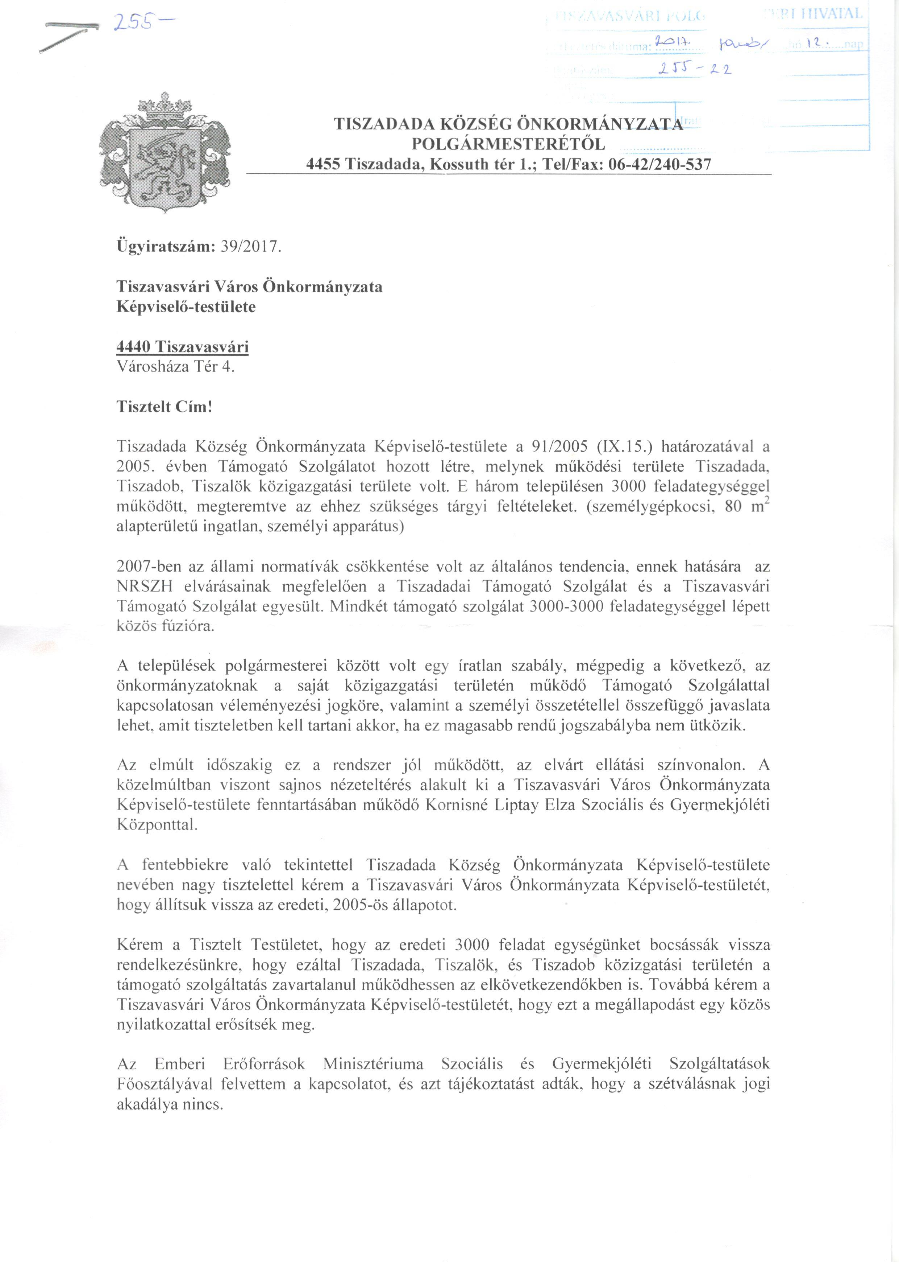
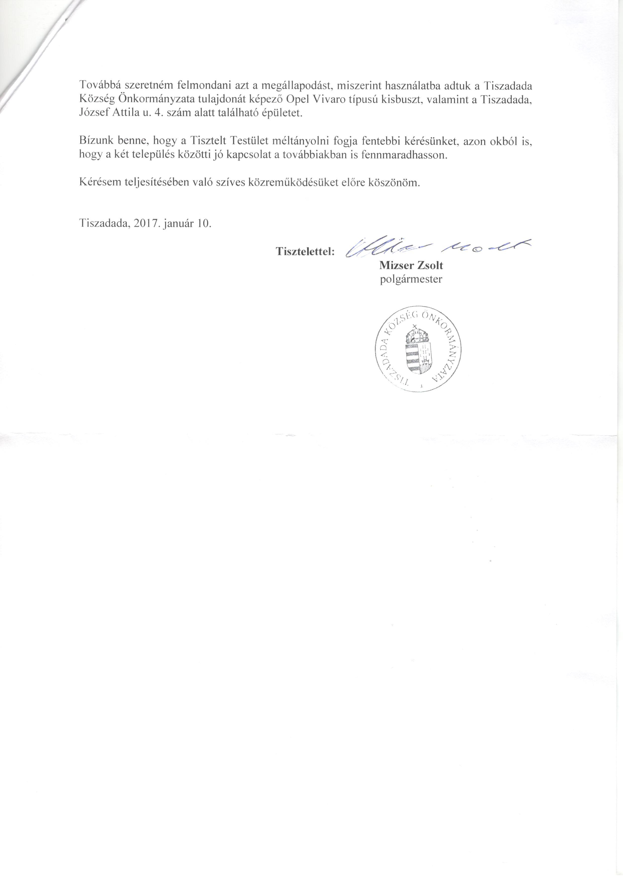

TISZAVASVÁRI VÁROS ÖNKORMÁNYZATA
KÉPVISELŐ TESTÜLETE
……/2016. (…….) Kt. számú
határozata

Tiszadada Község Önkormányzatának kezdeményezése az önálló tiszadadai támogató szolgálat létrehozása vonatkozásában

Tiszavasvári Város Önkormányzata Képviselő-testülete „Tiszadada Község Önkormányzatának kezdeményezése az önálló tiszadadai támogató szolgálat létrehozása vonatkozásában” szóló előterjesztéssel kapcsolatban az alábbi határozatot hozza:

I. Tiszavasvári Város Önkormányzata Képviselő-testülete támogatja Tiszadada Község Polgármesterének azon kezdeményezését, hogy Tiszadada Község Önkormányzata, mint fenntartó által új szolgáltatóként, önálló támogató szolgálat jöjjön létre, azzal, hogy a Tiszadada Község Polgármestere által kért, a Kornisné Liptay Elza Szociális és Gyermekjóléti Szolgáltató Központ (4440 Tiszavasvári, vasvári Pál u. 97. sz., rövid neve: Kornisné Központ) által működtetett támogató szolgálat 3000 feladategységének átadására Tiszavasvári Város Önkormányzatának, mint fenntartónak nincs jogszabályi lehetősége.

II. Kezdeményezi továbbá, hogy a feladatellátást szolgáló OPEL VIVARO gépjármű használatára vonatkozó szerződésnek, valamint a közfeladat ellátást szolgáló épület használati szerződésének megszüntetésére közös megegyezés alapján olyan időponttal kerüljön sor, amely időponttól a támogató szolgálat vonatkozásában Tiszadada Község Önkormányzata jogerős működési engedéllyel rendelkezik, tekintve, hogy az a jelenleg érvényes működési engedély alapján a Kornisné Központ által működtetett támogató szolgálat működését szolgálja.

III. Felkéri a polgármestert, hogy a határozatot továbbítsa Tiszadada Község Polgármestere, valamint a Kornisné Központ intézményvezetője részére.

Határidő: azonnal Felelős: Dr. Fülöp Erik polgármester

